2014中考物理复习知识点练习--计算题2
1.图7所示的装置很有创意——它将比较耗水的洗衣机和同样耗水但不太讲究水质的马桶连在一起：上部是洗衣机 ，下部是马桶，中间设有贮水箱．洗衣机还设有加热功能，洗涤前先将水加热到适宜温度．可以提高洗涤效果。
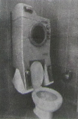
冲一次马桶需要5L水，若一次洗衣服用的总水量是50L，则可供马桶冲几次?
××滚筒式洗衣机
电压/V | 220
洗衣功率/W | 200
胶水功率/W | 330
最大洗涤容量/kg | 5
水加热功率/W | 2000
求脱水时的正常工作电流
某次洗衣时，首次进水量为15L，正常加熟15min水温达到设定要求。
①求首次进水的质量；
②求加热过程消耗的电能；
③若加热时电能的84％转化为水的内能，求水升高的温度．[c_{水}=4.2× l0³J／(kg·℃)]
5次 1.5 ①15kg ② 1.8×10⁶ ③ 24℃

2．2010年世博会全面使用一种名叫LED灯的新型节能灯。使用LED灯比旧式灯泡节能90℅，且发出光的颜色会随电压的变化而变化 。图乙是世博会的吉祥物——“海宝”，夜晚在LED灯的照射下，能呈现出不同的颜色，形象十分可爱。

mA
R
LED灯
甲 （第37题图） 乙
S
LED灯两端电压  （V） | 流过LED灯电流  ( mA) | LED灯的颜色
1.8 | 20 | 红
2.4 | 20 | 黄
3.2 | 20 | 蓝

根据表中数据，当LED灯发出红光时，消耗的电功率是 瓦。
把一个LED灯接入如上图甲所示的电路中，已知电源电压为5伏且保持不变，电阻R为90欧姆。闭合开关后，毫安表 的读数为20毫安，通过计算说明此时LED灯发出什么颜色的光？
有一座“海宝”的质量为2.0×10³千克，与水平地面的接触面积为0.4米²，求此“海宝”对地面的压强 。
0.036………………………………………………………………………………
由I= U/R得 U_{R}=IR=0.02A×90Ω=1.8V………………………………………………
U_{LED}=5V-1.8V=3.2V ………………………………………………………………
查表得 LED灯发出蓝光。…………………………………………………………
F=G=mg=2.0×10³千克×10牛顿/千克=2.0×10⁴牛……………………………………
P =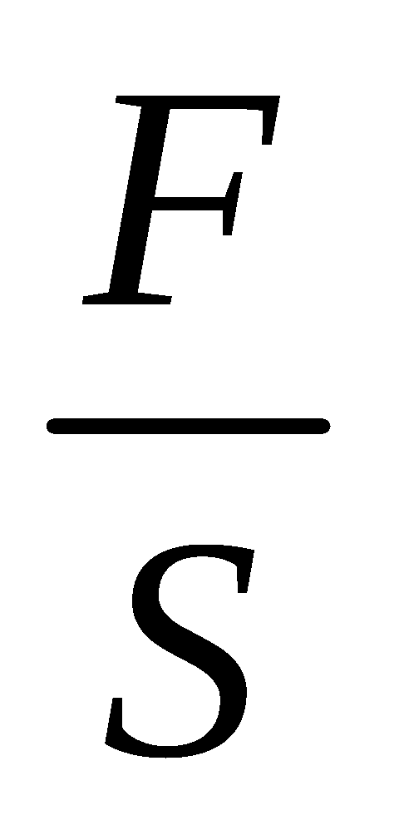=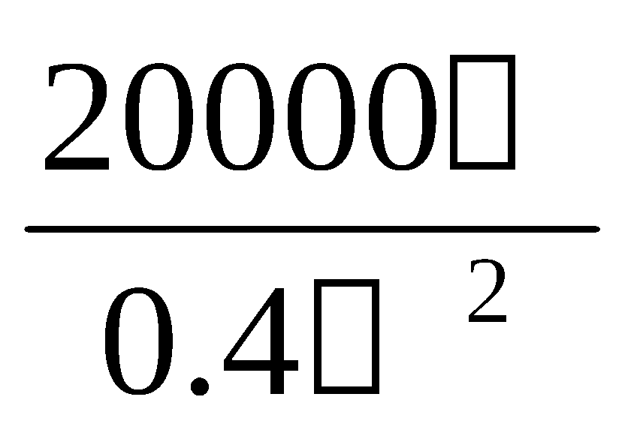……………………………………………………………………
=5×10⁴帕……………………………………………………………………………
答： 此时LED灯发出蓝光， 此“海宝”对地面的压强5×10⁴帕。

3．医生对病人进行脑部手术时，需要将体温降至合适的温度。准备手术之前，病人的心肺功能开始由心肺机取代。
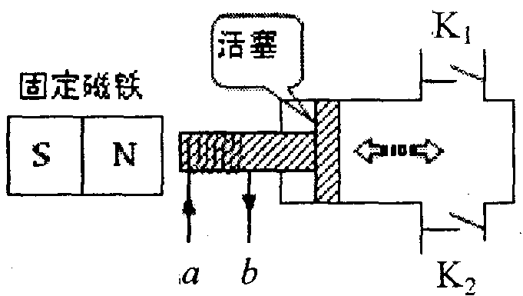
(1)心肺机的功能之一是用“电动泵”替代心脏博动，推动血液循环。如图所示，将线圈ab缠绕并固定在活塞一端，利用其与固定磁铁之间的相对运动，带动电动泵中的活塞，使血液定向流动；阀门K₁、K₂都只能单向开启，反向则封闭管路。当线圈中的电流从a流向b时，线圈的左端为N极，活塞将向 运动，
(第35题图)
“动力泵”处于 (填“抽血”或“送血”)状态。
(2)心肺机的另一个功能是用“热交换器”进行热量交换，通过血液循环调节体温。经监测，病人体温由17℃上升至正常体温37℃历时1h。在这段时间内，假设人体所需热量完全由热交换器提供，且不计人体散热，试求热交换器所做的有用功。
【设病人质量为60 kg，人体比热容与水相当为c=4．2×10³J／(kg·℃)】
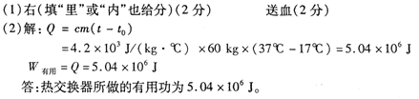

4. 第41届世界博览会于2010年5月1日至10月31日在我国上海举行，世博会的主题是“城市，让生活更美好” ．在场馆和楼房建设工地上，“塔吊”是常见的一种起重设备，如图19所示是“塔吊”的示意图.假设某塔吊配置的电动机铭牌上标有：额定电压380V， 额定功率38kW，线圈电阻0.4Ω．在一次吊起重物时，电动机正常工作20s，把重物吊起20m．求：
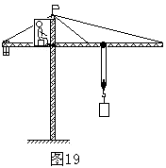
该电动机在这次吊起重物的过程中消耗的电能．
电动机工作过程中，线圈产生的热量．
在该起重设备中，如果这次吊起重物的机械效率为80%，则被吊重物的质量为多少t？

解:(1)由于电动机正常工作，消耗的功率等于额定功率，即P=38kW=3.8×10⁴W，工作时间t=20s，所以电动机消耗的电能为：
W=Pt ……………. (1分)
=3.8×10⁴W×20s
=7.6×10⁵J ………(1分)
(2) 电动机正常工作时的电流：
I=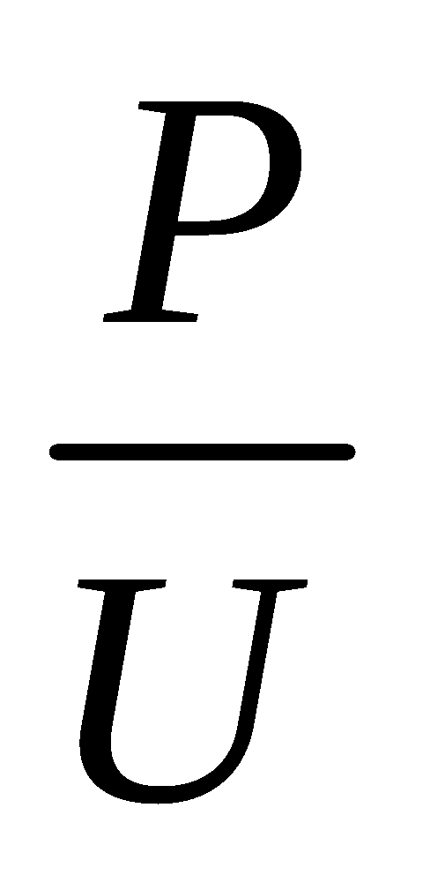=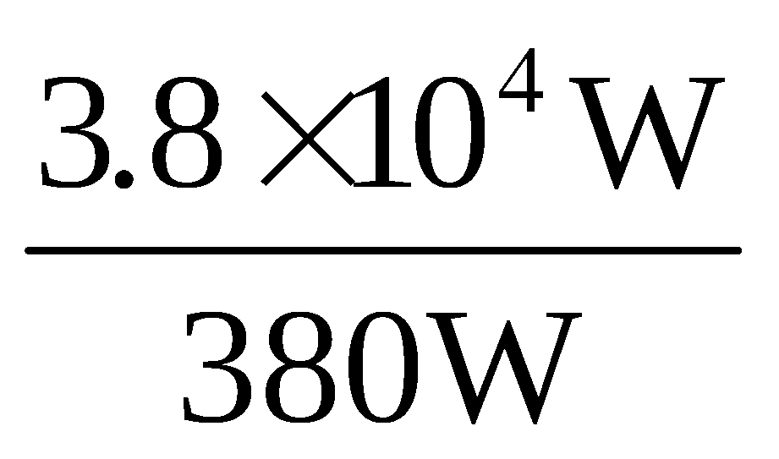 =100A ……….. (1分)
线圈产生的热量：Q=I²Rt=(100A)²×0.4Ω×20s =8×10⁴J ………. (1分)
(3)电流产生热量消耗的电能W₁=Q=8×10⁴J，电能转化为机械能的总量为
W_{总}=W-W₁
=7.6×10⁵J-8×10⁴J
=6.8×10⁵J ………….. (1分)
因为η=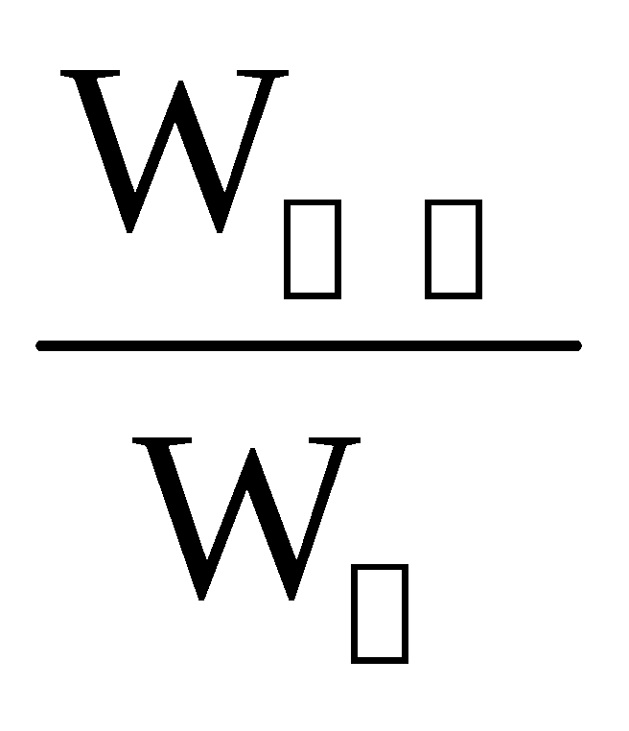=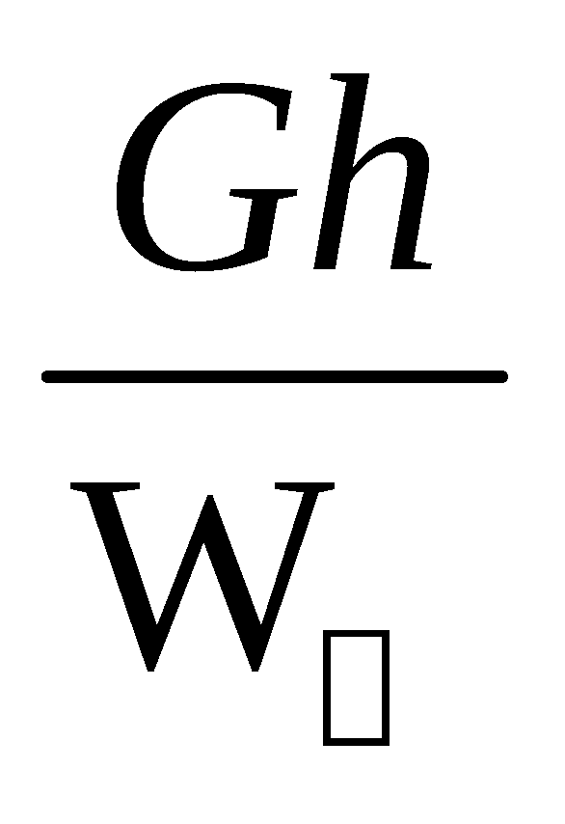 …………. (1分)
即 80%=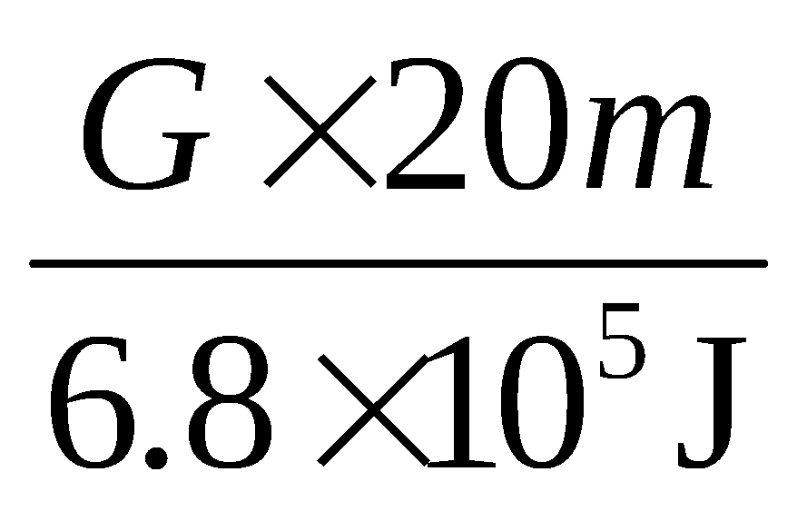
解得G＝2.72×10⁴N ……….. (1分)
所以，重物的质量为：
m=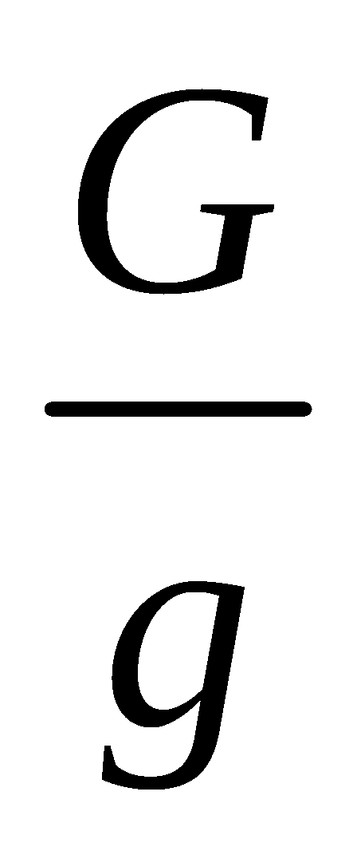=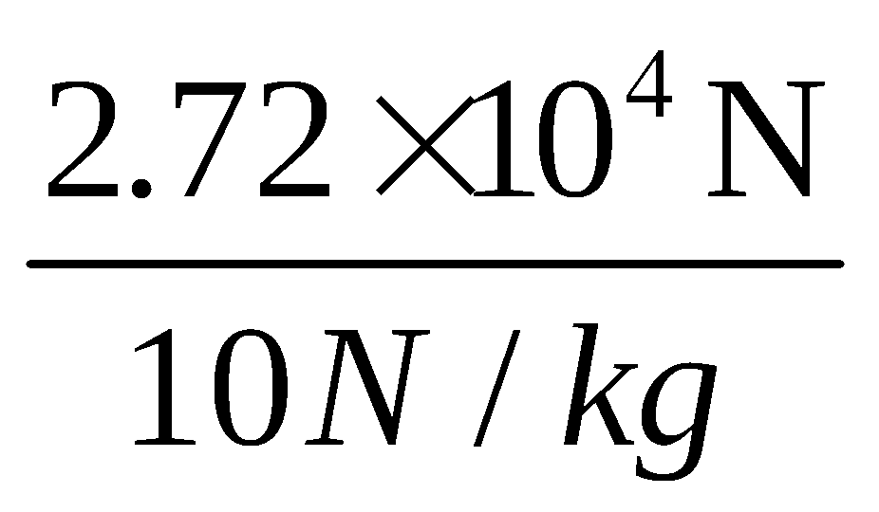=2.72×10³kg=2.72t ……. (1分)
5. 学校科技活动小组的同学为防止扳动开关造成触电事故，给普通家用浴霸 设计了一个温度自动控制装置，如图20 甲所示，其中半导体材料制成的热敏电阻R1 的阻值随温度的变化曲线如图20 乙所示。已知电磁继电器线圈的电阻R0＝20Ω ，电流表的量程为0～50 mA，电源电压U 恒定为12 V，浴霸共安装有2 只“220
V 500 W”的灯泡。当继电器线圈中的电流大于或等于40 mA 时，衔铁被吸下，浴霸电
路断开而停止工作；当继电器线圈中的电流小于或等于30 mA 时，衔铁被释放，浴霸电
路闭合而开始工作。求：
(1)每只灯泡的电阻；
(2)浴霸电路正常工作时，通过浴霸的总电流 ；
(3)同学们将图甲中的电流表刻度盘改为温度刻度盘，电流表便成为温度表，若将此装
置安装在浴室内，该温度表显示浴室的最高温度是多少。
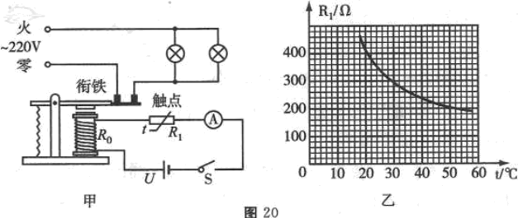
答案： 96.8Ω 4. 5 32℃

6.一绝缘细绳的一端与可绕O点转动的轻质杠杆的E端相连，另一端绕过动滑轮D、定滑轮C，与滑动变阻器的滑片P相连；B为一可导电的轻质弹簧，如图所示接入电路中，一端通过绝缘绳固定在地面上，另一端与滑片P相连；一人站在地面上拉住与杠杆H端相连的细绳。已知电源电压为8V，灯泡标有“6V 3W”字样，人的质量为50kg，人与地面的接触面积为50cm²，EO:HO=2:5。人对绳子拉力最小时，电流表示数为I₁，且滑片刚好位于滑动变阻器的a端；人对绳子拉力最大时，电流表示数为I₂，且I₁:I₂=2:1，滑动变阻器的阻值与弹簧所受拉力的关系如下表所示：
R | 0 | 2 | 4 | 6 | 8 | 10 | 12 | 14 | ……
F | 0.5 | 50.5 | 100.5 | 150.5 | 200.5 | 250.5 | 300.5 | 350.5 | ……
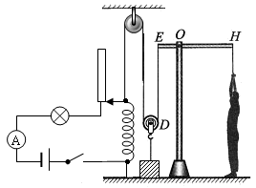
不计杠杆、弹簧、滑片、细绳的重力，不计摩擦，不计弹簧电阻。整套装置始终处于平衡状态，物体A始终不离开地面。灯泡电阻不变，且不会被烧坏。g=10N/kg。求：
A
C
B
P
a
b
人的拉力最大时，滑动变阻器接入电路的阻值是多少？
物体A的质量是多少？
人的拉力最大时，人对地面的压强是多少？
当灯泡正常发光时，物体A对地面的压力是多少？
解： 灯泡的电阻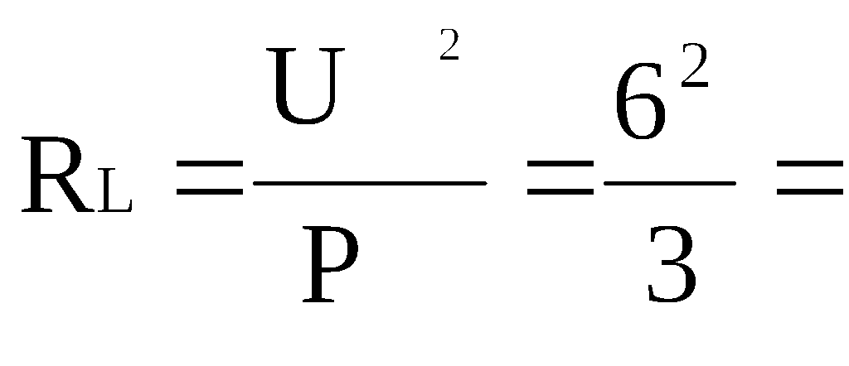12
人拉力最小时，滑动变阻器阻值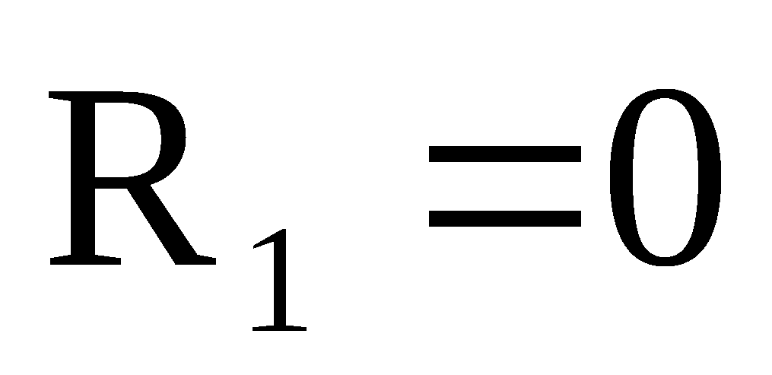，此时电流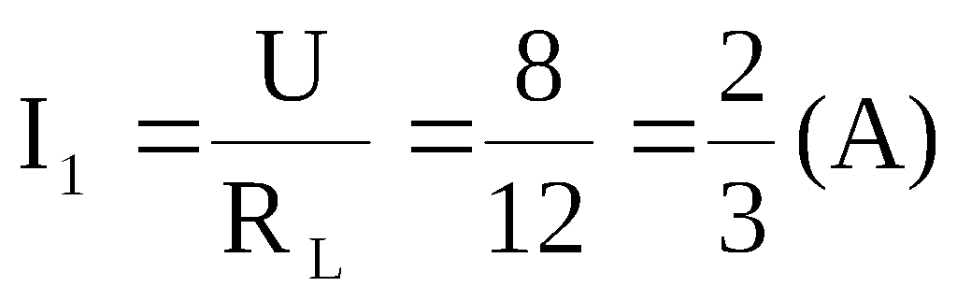
人拉力最大时，电流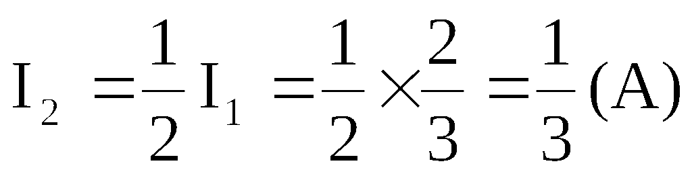
滑动变阻器阻值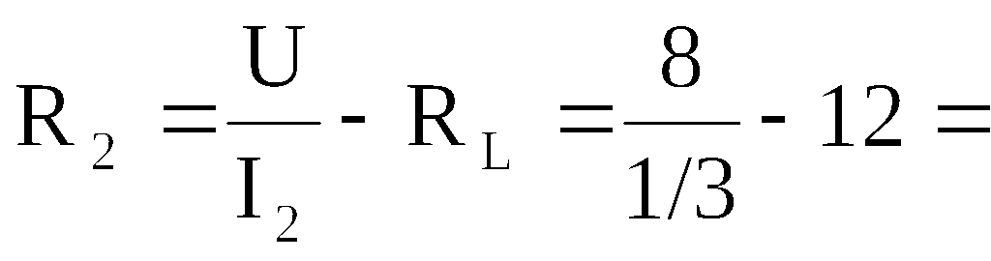12
人的拉力最小时，由，查表得：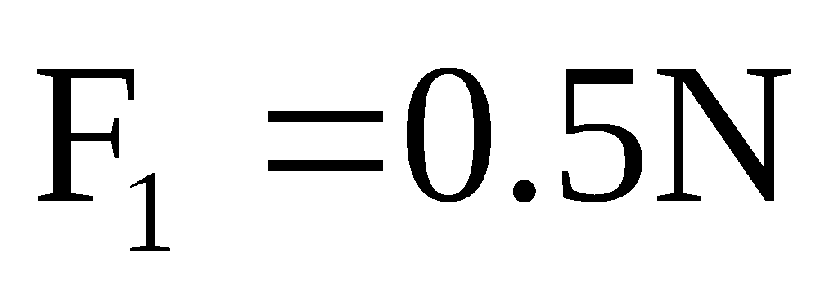
此时，绳子仅用于提起了动滑轮，则动滑轮的重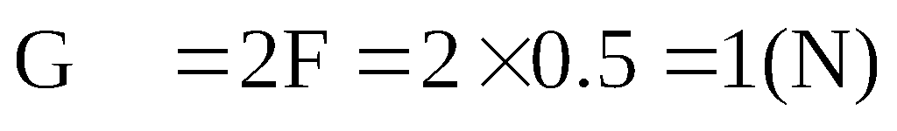
人的拉力最大时，由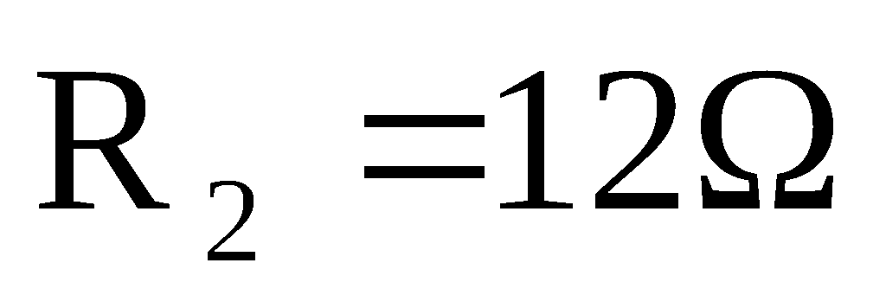，查表得：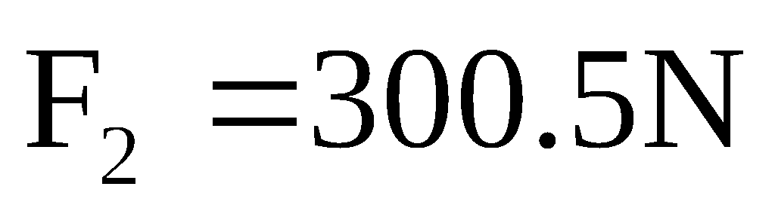
物体A所受重力
则物体A的质量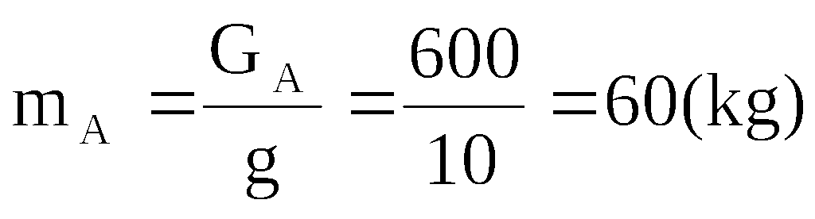
人的拉力最大时，人对绳的拉力为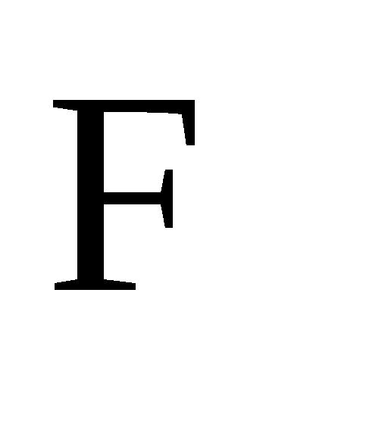，由杠杆平衡条件可知：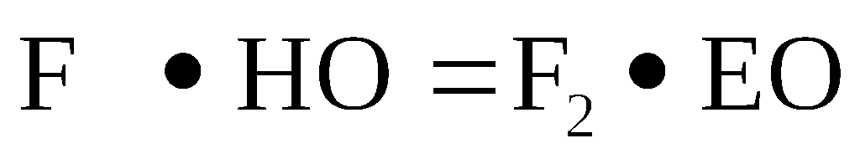 所以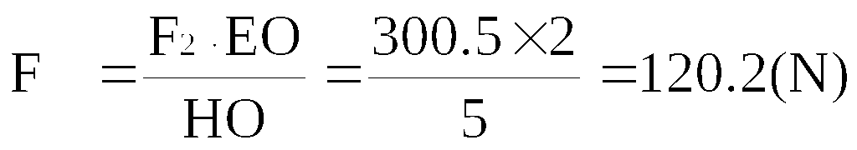
人对地的压强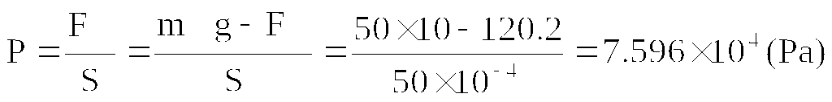
灯泡正常发光时，电路中的电流为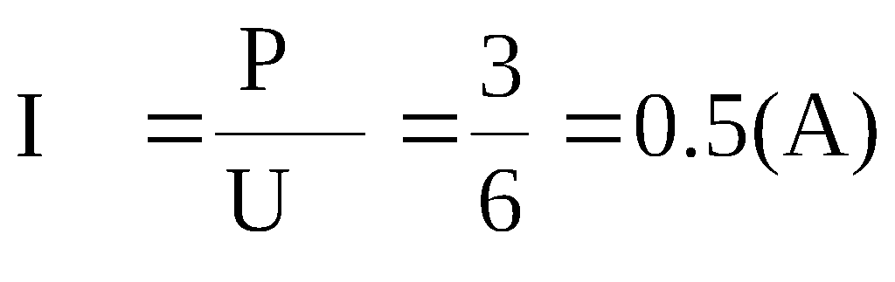
滑动变阻器接入的电阻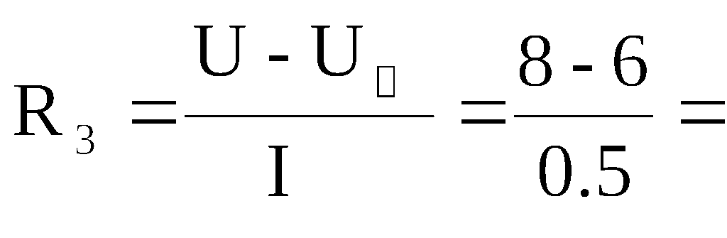4 ，
查表得此时绳子的拉力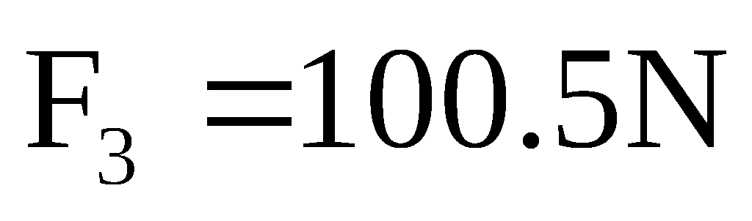
物体A对地面的压力

7．如图14 所示，质量为 60 g，体积为50 cm³的铁制小球放入盛水的水槽中，在小球正上方有一已接入电路的螺线管，小灯泡标有“6V 3W”字样，通电螺线管中电流 I与螺线管对小球吸引力F的关系如表三所示 ．求：
若槽中水深10 cm，槽底所受水的压强是多大？
闭合开关，调节滑动变阻器使小球悬浮在水中，此时小灯泡消耗的功率是多大？
当小灯泡正常发光时，小球露出水面的体积有多大？
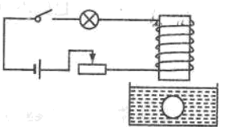
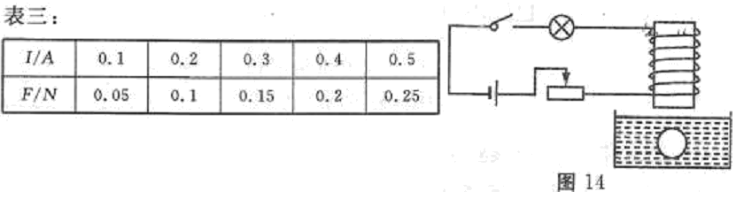
答案： p=ρ_{水}gh=10³Pa
小球悬浮时：F₁+F_{浮}=mg F₁=mg-ρ_{水}Vg=0.1N
查表知：I₁=0.2A R_{灯}= U²/I_{额}=12Ω P₁=I₁²R_{灯}=0.48W
灯正常发光时I_{额}=P_{额}/U=0.5A
查表知：F₂=0.25N F_{浮}=mg-F₂=0.35N V_{排}=F_{浮}/ρ_{水}g=35cm³ V_{露}=15cm³
8．如图所示，图甲是电力高压锅的示意图，图乙是它的工作原理图，R₁为加热电阻，额定功率为800 W；R₂为保温电阻，R₂＝2R₁；S₁为压力开关，当高压锅内气体压强达到限压值1.5×10⁵ Pa时，S₁会自动断开；S₂为限时开关。要求：
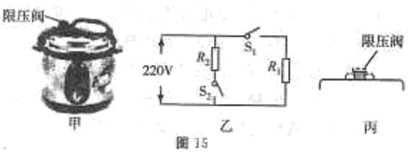
高压锅是根据什么原理很快地煮熟饭菜的？
高压锅正常工作时，R₁的阻值为多大？
若用此高压锅煮骨头汤，正常工作时，S₂限时 60 min，S₁、S₂同时闭合30 min后，锅内气压达到限压值时，S₁自动断开，S₂闭合至限时结束，此过程共消耗多少电能？
为确保高压锅内气压不超过限压值，高压锅盖上还另有一如图丙所示的限压阀，它是由一直立圆柱形金属体和滤网形外套组成，当锅内气压达到限压值，且S₁又不能自动断开时，锅内高压气体就会将圆柱形金属体顶起，并对外排气减压，从而起到限压作用，若金属体底面积为0.2cm²， 则金属体的质量是多大？ .
答案： 高压下沸点升高
R₁=U²/P₁=60.5Ω
W=W₁+W₁=2.88×10⁶J
mg+P₀S=p_{限}S m= S/g=0.1kg

